Администрация муниципального образования Новоалександровский сельсовет Бузулукского района Оренбургской области 461037 Бузулукский район, с. Новоалександровка, ул. Центральная, 45

Актуализация
схемы теплоснабжения муниципального образования Новоалександровский сельсовет Бузулукского района Оренбургской области
на период 2014-2028 г.г.

Разработчик: Администрация муниципального образования Новоалександровский сельсовет Бузулукского района Оренбургской области

С. Новоалександровка
2024 г.

СОДЕРЖАНИЕ
Постановление о разработке схемы теплоснабжения ………………………………………..3 1. Основное положение и основание для проведения актуализации схемы теплоснабжения .…………………….…….………………………………………………………………………..4 2. Территория и климат……………………………………………………………………......4 3. Анализ существующего состояния систем теплоснабжения………………………………5 4. Распределение тепловой нагрузки между источниками тепловой энергии в период, на который распределяются нагрузки………………………………………………………..........6 5. Изменение тепловых нагрузок в каждой зоне действия источников тепловой энергии, в том числе за счет перераспределения тепловой нагрузки из одной зоны действия в другую в период, на который распределяются нагрузки………………………………………………..7 6. Внесение изменений в схему теплоснабжения или отказ от внесения изменений в части включения в нее мероприятий по обеспечению технической возможности подключения к системам теплоснабжения объектов капитального строительства…………………………..7 7. Переключение тепловой нагрузки от котельных на источники с комбинированной выработкой тепловой и электрической энергии в весенне-летний период функционирования систем теплоснабжения………………………………………………………………………….7 8. Переключение тепловой нагрузки от котельных на источники с комбинированной выработкой тепловой и электрической энергии в отопительный период, в том числе за счет вывода котельных в пиковый режим работы, холодный резерв, из эксплуатации………......7 9. Мероприятия по переоборудованию котельных в источники комбинированной выработки электрической и тепловой энергии………………………………………………………………7 10. Ввод в эксплуатацию в результате строительства, реконструкции и технического перевооружения источников тепловой энергии и соответствие их обязательным требованиям, установленным законодательством Российской Федерации, и проектной документации…...7 11. Строительство и реконструкция тепловых сетей, включая их реконструкцию в связи с исчерпанием установленного и продленного ресурсов………………………………………....8 12. Баланс топливно-энергетических ресурсов для обеспечения теплоснабжения, в том числе расходов аварийных запасов топлива…………………………………………………………….8 13. Финансовые потребности при изменении схемы теплоснабжения и источники их………8 14.Решение по бесхозяйным тепловым сетям……………………………………………………8 15. Графическая часть. Ситуационный план расположения источника теплоснабжения……9 Постановление об утверждении схемы теплоснабжения………………………………………11

Администрация
муниципального образования
Новоалександровский сельсовет
Бузулукского района
Оренбургской области

П О С Т А Н О В Л Е Н И Е

27.02.2024 № 49
с. Новоалександровка

Об актуализации схемы теплоснабжения муниципального образования Новоалександровский сельсовет

В соответствии с Федеральным законом от 27.07.2010 № 190 ФЗ «О теплоснабжении», руководствуясь постановлением Правительства Российской Федерации от 22.02.2012 № 154 «О требованиях к схемам теплоснабжения, порядку их разработки и утверждения», Уставом муниципального образования Новоалександровский сельсовет Бузулукского района Оренбургской области,
П О С Т А Н О В Л Я Ю :
1. Провести актуализацию Схемы теплоснабжения муниципального образования Новоалександровский сельсовет Бузулукского района Оренбургской области на 2024 год, утвержденную постановлением администрации Новоалександровского сельсовета от 16.06.2014 № 67, в срок до 05.03.2024 года.
2. Настоящее постановление вступает в силу после обнародования и подлежит размещению на официальном сайте муниципального образования Бузулукский район.
3. Контроль за исполнением настоящего постановления оставляю за собой.

Глава сельсовета В.М. Барсуков

Разослано: в дело, Бузулукской межрайонной прокуратуре

- Основное положение и основание для проведения актуализации схемы теплоснабжения.
Основополагающим документом для проведения актуализации схемы теплоснабжения сельского поселения является постановление Правительства Российской Федерации от 22 февраля 2012 г. №154 «О требованиях к схемам теплоснабжения, порядку их разработки и утверждению»
Актуализация схемы теплоснабжения Новоалександровский сельсовет не предусматривает внесения принципиальных изменений по развитию и поддержанию системы теплоснабжения в утвержденную «Схема теплоснабжения муниципального образования Новоалександровский сельсовет Бузулукского района Оренбургской области на период 2014-2028 гг.».

2. Территория и климат
Административно-территориальное муниципальное образование Новоалександровский сельсовет входит в состав Бузулукского района Оренбургской области.
Центром муниципального образования Новоалександровский сельсовет является село Новоалександровка.
Новоалександровский сельсовет расположен в южной части Бузулукского района. На севере граничит с городом Бузулук, на юге с Курманаевским районом, на западе с Пригородным сельсоветом, на востоке с Красногвардейским сельсоветом.
В состав Новоалександровского сельсовета входят три населенных пункта – это село Новоалександровка, село Перевозинка и село Дмитриевка, с общей площадью муниципального образования 125, 352 км2.
Муниципальное образование Новоалександровский сельсовет характеризуется умеренно-континентальным климатом.
Среднегодовая температура воздуха +3,9°С. Самый жаркий месяц - июль, со средней температурой +21,9°С, абсолютный максимум +42°С.
Среднемесячная температура самого холодного месяца января -14,8°С, абсолютный минимум -42°С.
Средняя многолетняя сумма осадков за год – 432 мм.
Наибольший суточный максимум осадков 60 мм. Устойчивый снежный покров наблюдается 2,5-5 месяцев. Максимальная высота снежного покрова достигает 54см, минимальная – 17 см.
Нормативная глубина промерзания – 180 см.
Проникновение нулевой температуры - 2,0 м.
Продолжительность отопительного периода - 202 дня.

3.Анализ существующего состояния систем теплоснабжения
На территории населенных пунктов Новоалександровского сельсовета теплоснабжение осуществляется индивидуальными источниками тепловой энергии и четырьмя отопительными котельными.
Теплоснабжение (отопление) осуществляется:
- в частных домах и коттеджной застройке от печей и котлов на твердом топливе и газе. Система централизованного теплоснабжения населенных пунктов Новоалександровского сельсовета состоит из четырех отопительных котельных и тепловых сетей от них. Теплоснабжение в населенных пунктах Новоалександровского сельсовета осуществляет теплоснабжающая организация – МУП «ЖКХ Бузулукского района».
Система теплоснабжения населенных пунктов Новоалександровского сельсовета характеризуется только отопительной нагрузкой Система централизованного теплоснабжения закрытая, зависимая в ней не предусматривается использование сетевой воды потребителями для нужд горячего водоснабжения путем ее санкционированного отбора из тепловых сетей.
Подогрев воды для системы ГВС осуществляется в водоподогревателях, установленных в индивидуальных тепловых пунктах потребителей.

Таблица 1.Тарифы теплоснабжающих организаций.

№  п/п | Реестр теплоснабжающих организаций на 2024 год
 | Наименование предприятия | Тариф, установленный с учетом передачи (руб.)
Тепловая энергия
1. | МУП ЖКХ Бузулукского района | 2967,71

Таблица 2. Краткая характеристика котельной

№ | Наименование котельной | Марка котла | Кол-во | Установленная мощность, мВт
1. | Котельная с. Новоалександровка, ул. Победы, 13 а | Микро 200 | 3 | 0,6
2. | Котельная с. Перевозинка, ул. Новая, 43/2,, | Micronew-200 | 3 | 2
3. | Котельная с. Перевозинка, ул. Молодежная, 2 | АОГВ-12,5 | 1 | 0,013
4. | Котельная с. Дмитриевка, ул. Школьная, 20а, | Buderus SK 645-130  Buderus SK 645-250 | 1  1 | 0,5

Таблица 3. Технико-экономические показатели работы котельных на 01.01.2024 года

№ | Наименование котельной | Выработано, Гкал/ год | Собственные нужды |  | Отпущено в сеть, Гкал/год | Расход природного газа
 |  |  | Гкал/год | % |  | тыс.м³/год | т.у.т./год
1. | Котельная с.Новоалександровка, ул. Победы, 13 а | 795,612 | 23,86 | 3 | 771,752 | 130,344 | 148,592
2. | Котельная с. Перевозинка, ул. Новая, 43/2,, | 603,502 | 18,10 | 3 | 585,402 | 100,615 | 114,701
3. | Котельная с. Перевозинка, ул. Молодежная, 2 | 39,259 | 1,17 | 3 | 38,089 | 4,124 | 4,701
4. | Котельная с. Дмитриевка, ул. Школьная, 20а, | 817,677 | 24,53 | 3 | 793,147 | 125,848 | 143,467

4. Распределение тепловой нагрузки между источниками тепловой энергии.

Таблица 4. Установленная тепловая мощность и тепловая нагрузка котельной Новоалександровского сельсовета

№ п/п | Наименование котельной | Установленная мощность (Гкал/ч) | Располагаемая мощность котельной (Гкал/ч)
1. | Котельная с. Новоалександровка, ул. Победы, 13 а | 0,5159 | 0,5159
2. | Котельная с. Перевозинка, ул. Новая, 43/2,, | 1,72 | 1,72
3. | Котельная с. Перевозинка, ул. Молодежная, 2 | 0,01118 | 0,01118
4. | Котельная с. Дмитриевка, ул. Школьная, 20а | 0,4299 | 0,4299

5. Изменение тепловых нагрузок в каждой зоне действия источников тепловой энергии.
Увеличение перспективных тепловых нагрузок в зонах действия существующих источников тепловой энергии не предполагается, но при этом существует необходимость в реконструкции существующих источников и их техническое перевооружение.

6.Мероприятия по обеспечению технической возможности подключения к системам теплоснабжения объектов капитального строительства.

Мероприятия по обеспечению технической возможности подключения к системе теплоснабжения Новоалександровского сельсовета объектов капитального строительства не планируется. Изменений в соответствующих разделах существующей схемы теплоснабжения нет.

7.Переключение тепловой нагрузки от котельных на источники с комбинированной выработкой тепловой и электрической энергии в весенне-летний период функционирования систем теплоснабжения.

Источники с комбинированной выработкой тепловой и электрической энергии в системе теплоснабжения Новоалександровского сельсовета отсутствуют. Изменений в соответствующих разделах существующей схемы теплоснабжения нет.

8.Переключение тепловой нагрузки от котельных на источники с комбинированной выработкой тепловой и электрической энергии в отопительный период.
Переоборудование котельных в системе теплоснабжения Новоалександровского сельсовета в источник комбинированной выработки электрической и тепловой энергии не предусматривается. Изменений в соответствующих разделах существующей схемы теплоснабжения нет.

9.Мероприятия по переоборудованию котельных в источники комбинированной выработки электрической и тепловой энергии.
В системе теплоснабжения Новоалександровского сельсовета ввод в эксплуатацию в результате строительства, реконструкции и технического перевооружения источников тепловой энергии не планируется. Изменений в соответствующих разделах существующей схемы теплоснабжения нет.

10.Ввод в эксплуатацию в результате строительства, реконструкции и технического перевооружения источников тепловой энергии.
В дополнение к утвержденной «Схема теплоснабжения муниципальное образование Новоалександровский сельсовет Бузулукского района на период 2014-2019 гг. с перспективой до 2028 г.» выполнены работы по модернизации котельных.

Таблица 6. Работы по модернизации в котельных

Наименование | Описание работ по реконструкции (модернизации)
Котельная с.Новоалександровка, ул. Победы, 13 а | Промывка и прочистка котлового оборудования Микро 200 – 2 шт.
Котельная с.Перевозинка, ул. Новая, 43/2 | ТО, промывка теплообменников
Котельная с.Дмитриевка, ул. Школьная, 20а | Ревизия, прочистка и промывка теплообменника

11. Строительство и реконструкция тепловых сетей, включая их реконструкцию в связи с исчерпанием установленного и продленного ресурсов.

Изменений в соответствующих разделах существующей схемы теплоснабжения нет.
12.Баланс топливно-энергетических ресурсов для обеспечения теплоснабжения, в том числе расходов аварийных запасов топлива.
Изменений в соответствующих разделах существующей схемы теплоснабжения нет.

13.Финансовые потребности при изменении схемы теплоснабжения и источники их покрытия.

Изменений в соответствующих разделах существующей схемы теплоснабжения нет.

14. Решение по бесхозяйным тепловым сетям.
На территории Новоалександровский сельсовет Бузулукского района нет бесхозяйных тепловых сетей.

15. Графическая часть. Ситуационный план расположения источника теплоснабжения

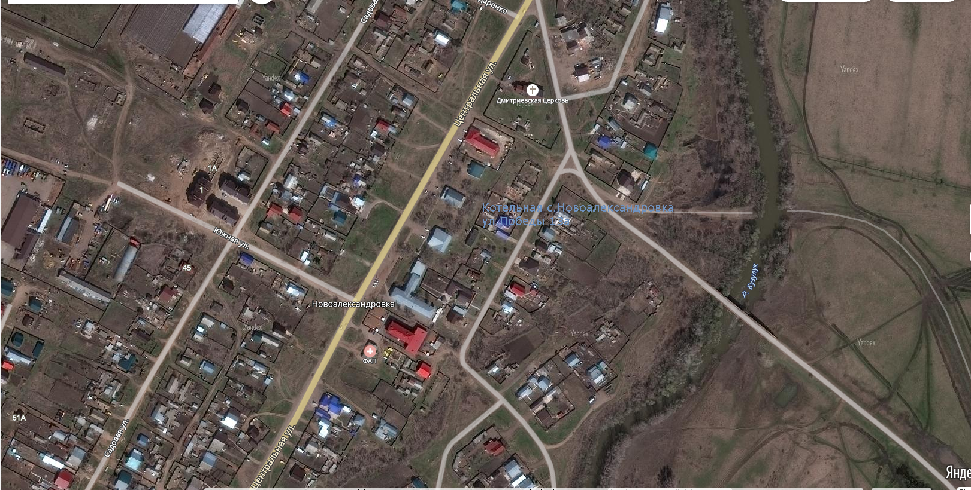

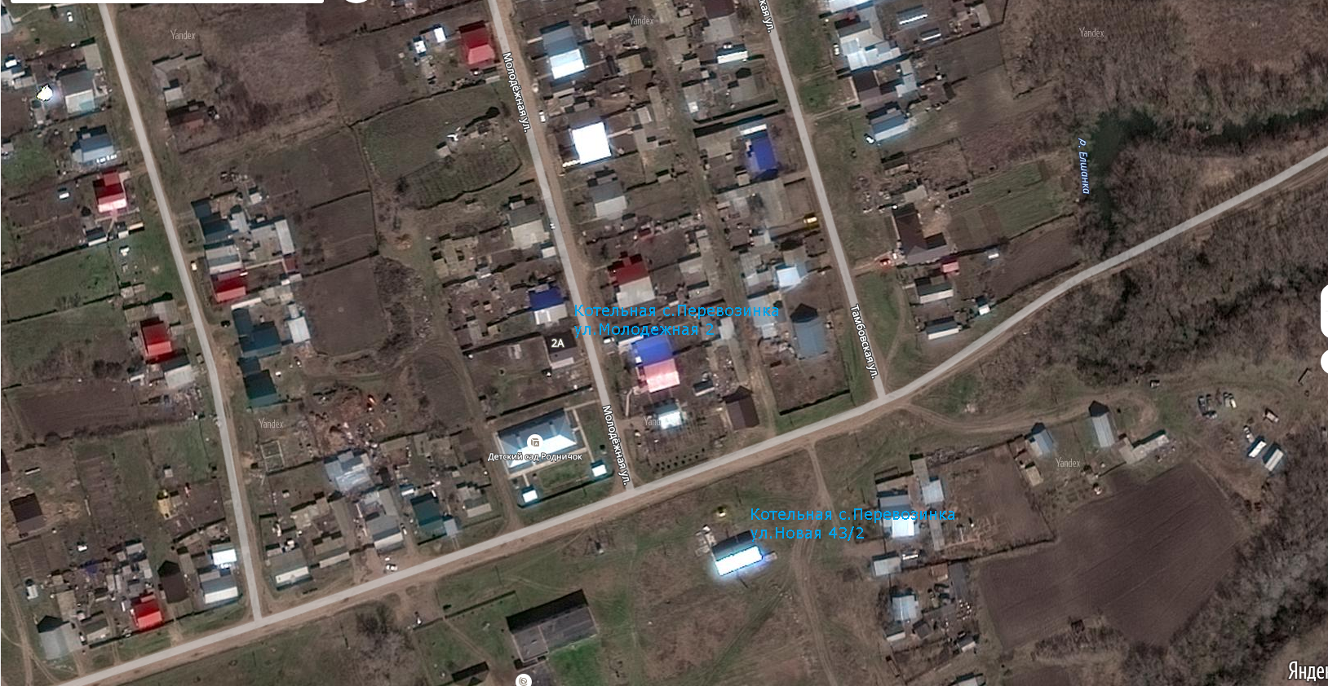

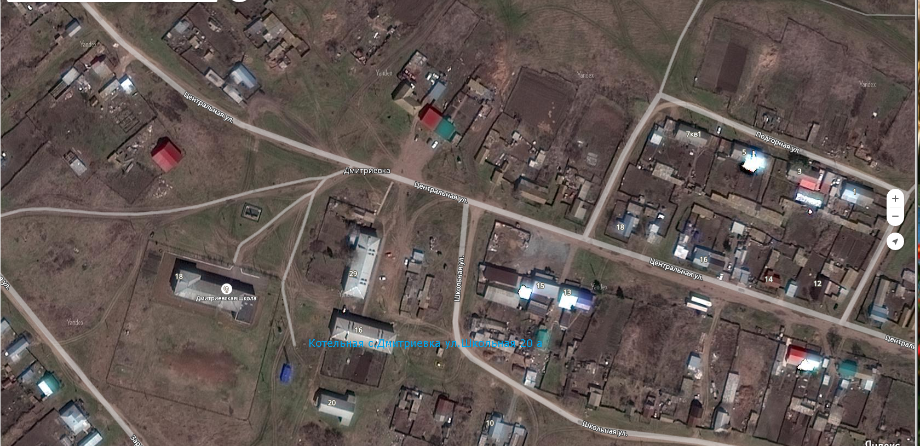

Администрация
муниципального образования
Новоалександровский сельсовет
Бузулукского района
Оренбургской области

П О С Т А Н О В Л Е Н И Е

05.03.2024 № 58
с. Новоалександровка

Об утверждении актуализированной схемы теплоснабжения муниципального образования Новоалександровский сельсовет

В соответствии с Федеральным законом от 27.07.2010 № 190 ФЗ « Об теплоснабжении», руководствуясь постановлением Правительства Российской Федерации от 22.02.2012 № 154 «О требованиях к схемам теплоснабжения, порядку их разработки и утверждения», Уставом муниципального образования Новоалександровский сельсовет Бузулукского района Оренбургской области
П О С Т А Н О В Л Я Ю :

1. Утвердить актуализированную Схему теплоснабжения муниципального образования Новоалександровский сельсовет Бузулукского района Оренбургской области.
2. Настоящее постановление вступает в силу после обнародования и подлежит размещению на официальном сайте муниципального образования Бузулукский район.
3. Контроль за исполнением настоящего постановления оставляю за собой.

Глава сельсовета В.М. Барсуков

Разослано: в дело, Бузулукской межрайонной прокуратуре

